Curs de Reavaluació d’IC – Sessió 2

**POL GALVEZ SORIANO**

Activitat 2

Realitza els següents problemes i entrega les solucions en un document PDF a l’espai reservat a Atenea.

# Problema 1

Escriu els 8 bits de menor pes del vector de bits resultant d’efectuar les següents sumes en binari i indica si el resultat és representable usant 8 bits o no.

1. 10011111+01101111. 0100001110
2. 10101011+01010101. 100000000
3. 01011101+01110111. 011010100

# Problema 2

Escriu els 8 bits de menor pes del vector de bits resultant d’efectuar les següents restes en binari i indica si el resultat és representable usant 8 bits o no.

1. 10101101-01011101. 01010000 Sí
2. 10100000-10000001. 011111 Sí
3. 10100011-10111111. -011100 Sí

# Problema 3

Escriu els 8 bits de menor pes del vector de bits resultant de les següents multiplicacions de nombres binaris per potències de 2 i digues si el resultat és representable en 8 bits o no.

1. 00010110 per 24. 01100000 no
2. 00101010 per 23. 01010000 no
3. 00000111 per 25. 11100000 si

# Problema 4

Escriu els 8 bits de menor pes del vector de bits resultant de les següents divisions de nombres binaris per potències de

2.

1. 00000111 entre 21. 00000011
2. 00110101 entre 23. 00000110
3. 00010001 entre 20. 00010001
4. 00101111 entre 27. 00000000

# Problema 5

Indica una operació entre dos vectors de 4 bits que:

1. la suma de dos valors positius no doni overflow 0001 + 0010
2. la suma de dos valors positius doni overflow 0100 + 0110
3. la suma de dos valors negatius no doni overflow 1111 + 1101
4. la suma de dos valors negatius doni overflow 1000 + 1000
5. la suma d’un nombre positiu amb un de negatiu no doni overflow 0011 +1010

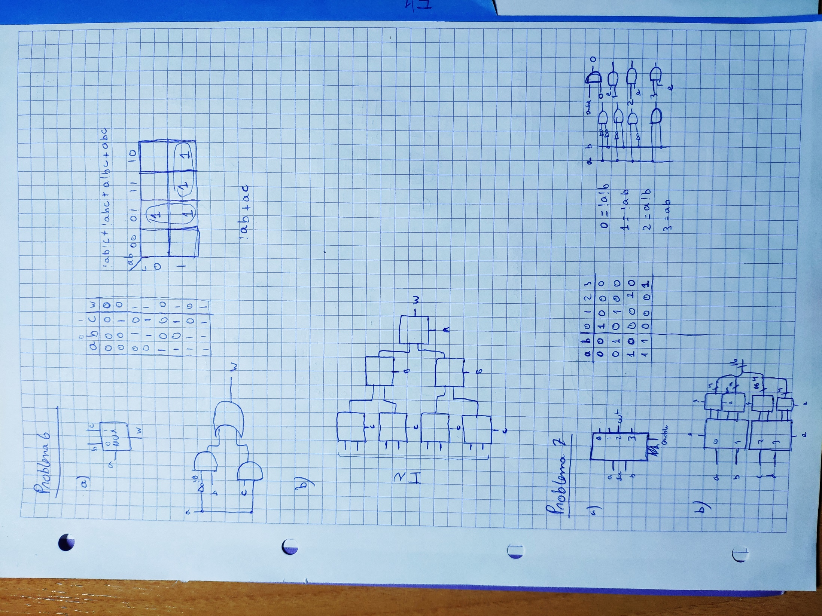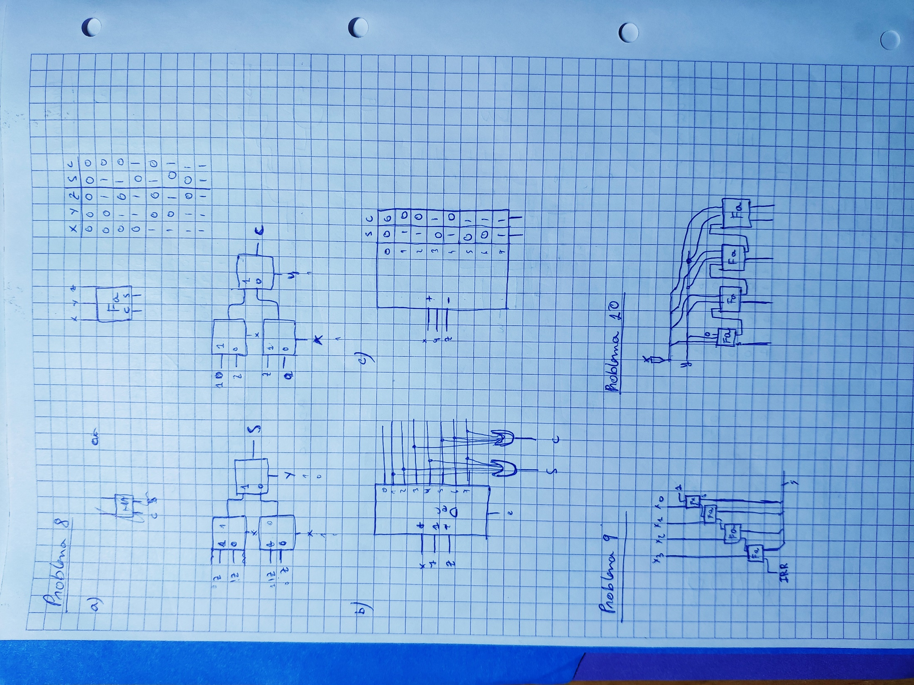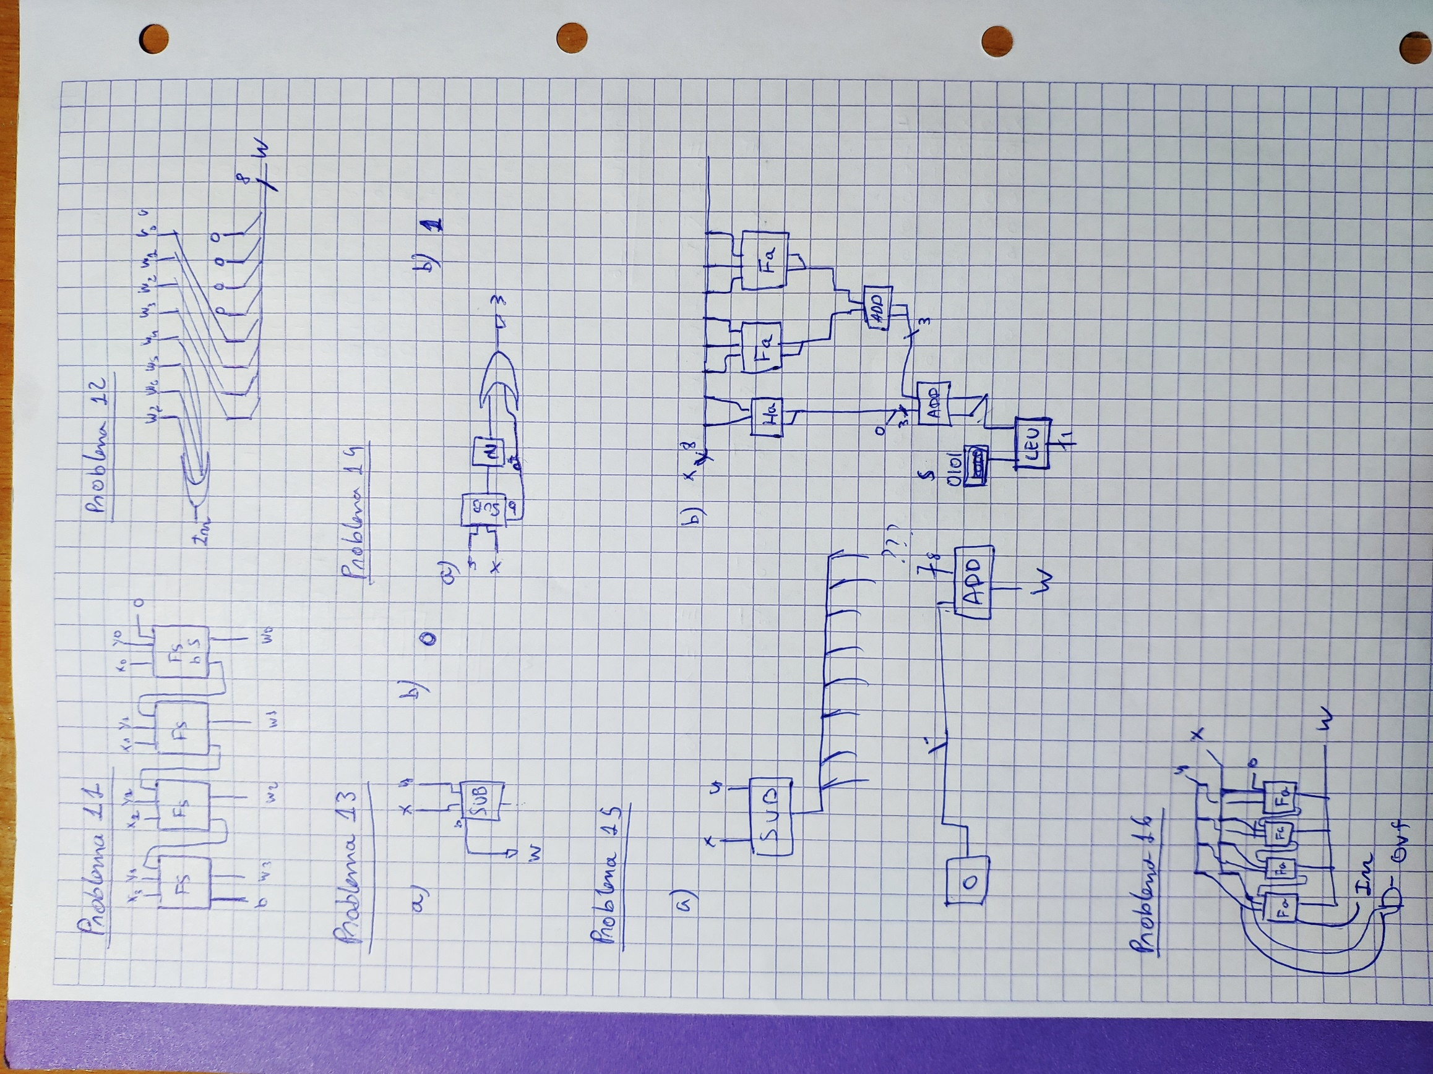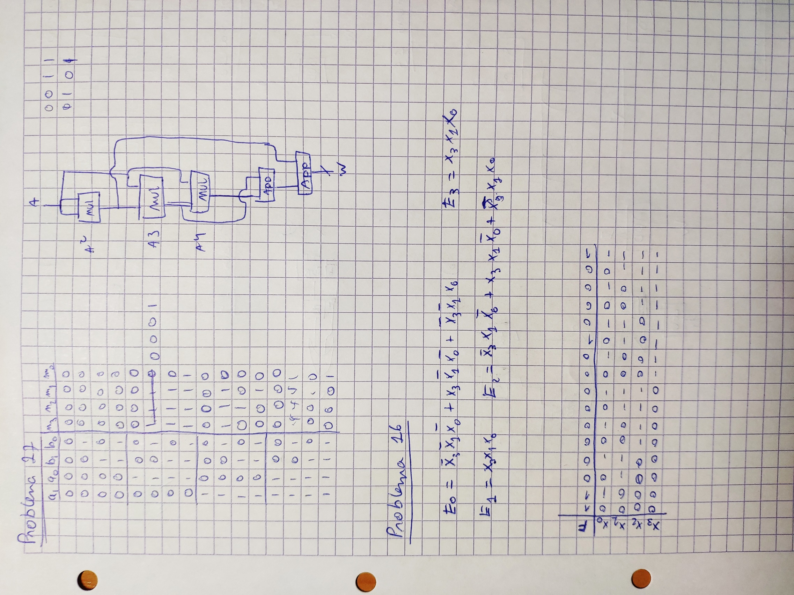

**8**